XU1888 scheda creata il 20 luglio 2026
Descrizione bibliografica
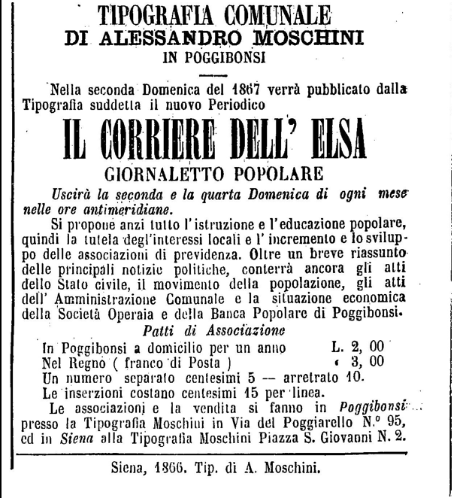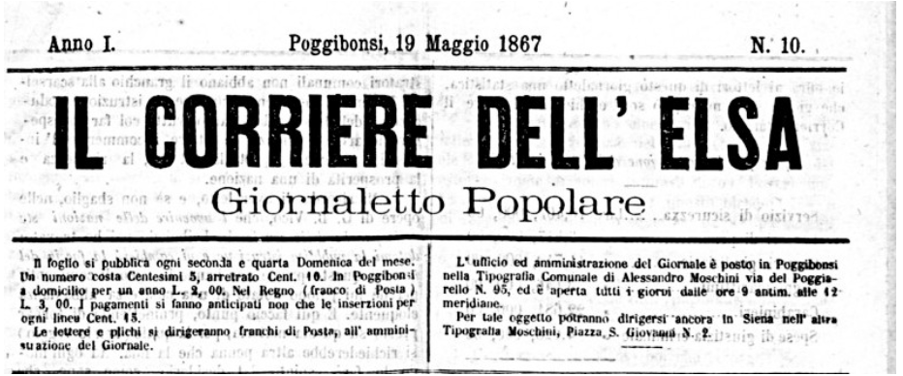
Il *corriere dell'Elsa : giornaletto popolare. – Anno 1, n. 1 (27 gennaio 1867)-anno 1 (dicembre 1867). - Poggibonsi : Tipografia comunale di Alessandro Moschini, 1867. – 1 volume ; 31 cm. ((Bimensile. - CFI1161345
Soggetto: Valdelsa - 1867

Informazioni storico-bibliografiche
Il Corriere dell’Elsa, con il sottotitolo “Giornaletto popolare”, iniziò le pubblicazioni il 27 gennaio 1867.
“Cosa è più inerme del passero o della rondine? Pure, quando appare l’uccello grifagno le rondini e i passeri lo cacciano, raccogliendosi insieme attorno a lui e unitamente lo perseguitano… Dio non fece né grandi né piccoli, né padroni né schiavi, comandò agli uomini di amarsi, perché stessero uniti e i deboli non cadessero sotto l’oppressione dei forti. Colui che è più forte di uno solo sarà meno forte di due e chi è più forte di due sarà meno forte di quattro, e in tal modo i deboli non temeranno…”. Questo richiamo all’unità degli oppressi, tratto da uno scritto del cattolico-liberale Lamennais, comparve in uno dei primi numeri del Corriere dell’Elsa, il primo giornale dell’alta Valdelsa, nato a Poggibonsi nel 1867, giornale sostanzialmente moderato e filogovernativo, ma, come si capisce dalla citazione, anche con molte aperture democratico-repubblicane. Il Corriere dell’Elsa, con il sottotitolo “Giornaletto popolare”, iniziò le pubblicazioni il 27 gennaio 1867. Si era da poco conclusa la terza guerra d’Indipendenza e al governo del Regno si stavano succedendo il Ricasoli e il Rattazzi, esponenti di spicco, rispettivamente, della destra e della sinistra storica. Dell’uscita del Corriere dell’Elsa dette notizia il Libero Cittadino di Siena nel numero del 27 dicembre 1866, che specificava come il nuovo giornale poggibonsese avrebbe avuto come primo interesse “l’istruzione e l’educazione popolare, quindi la tutela degli interessi locali e l’incremento e lo sviluppo delle associazioni di previdenza”. Dal mese di marzo il giornale iniziò ad uscire regolarmente la seconda e quarta domenica di ogni mese al costo di 5 centesimi. A febbraio uscirono tre numeri, per recuperare un mancato numero di gennaio causato da un ritardo del Ministero nel concedere l’autorizzazione alla stampa. Il recapito a domicilio per un anno a Poggibonsi costava 2 lire, una lira in più nelle altre parti del Regno. Gerente responsabile fu Giovacchino Zani. L’amministratore era invece Alessandro Moschini, della Tipografia omonima di Siena, che fungeva anche, a Poggibonsi, da tipografia comunale ed aveva gli uffici posti in via del Poggiarello. Il Corriere dell’Elsa si pose davvero come primo obiettivo la lotta contro l’analfabetismo, questione di assoluta urgenza, dato che in Italia su 22 milioni di persone ben 17 milioni erano allora gli analfabeti. Il giornale mise in risalto come in Gran Bretagna si spendevano per l’istruzione 2,27 lire ad abitante, mentre in Italia appena 77 centesimi e come spesso gli stipendi dei maestri italiani fossero inferiori alla paga di un bracciante, non arrivando nemmeno alla cifra di 1 lira al giorno. “Un popolo ignorante - si scrisse sul giornale - non sarà mai libero”, affermazione seguita da una citazione di G.B.Vico, il quale sosteneva che “l’avvenire delle nazioni” stava principalmente “nelle panche delle scuole”. Il Corriere si concentrò soprattutto sulla necessità di aprire un asilo infantile per ragazzi dai 3 ai 7 anni, visto che dopo tale età molti ragazzi venivano subito avviati a svolgere qualche attività lavorativa. L’ideale sarebbe stato istituirlo nelle campagne, dove regnava sovrana l’ignoranza, ma ciò si ritenne impossibile, vista la frammentazione estrema in poderi del paesaggio toscano, ed allora si puntò a realizzarlo almeno in paese, in primis per i figli del proletariato urbano. Lo scopo dell’asilo era, nella mente dei redattori del giornale, quello di insegnare a leggere, scrivere, far di conto e insieme svolgere qualche attività anche di carattere pratico, lavoro a maglia per le bambine, “fare filacce” per i maschi. L’asilo sarebbe dovuto stare aperto dalle 8 del mattino fino “all’Avemaria”, con un paio di ore per la ricreazione e la somministrazione di una minestra per i ragazzi di famiglie bisognose. Le famiglie benestanti avrebbero potuto invece pagare magari un piccolo contributo. Si prospettò anche un bilancio preventivo per tale istituzione e si lanciò una campagna pubblicitaria per l’acquisto di azioni finalizzate alla realizzazione di tale istituzione. L’appello fu raccolto dal prof. Pietro Burresi, il quale, oltre che di medicina, come noto, si occupò molto anche di scuola e il Comune, su sollecitazione dello stesso, accettò di erogare 500 lire per 5 anni per la realizzazione di un asilo a Poggibonsi e 250 per uno analogo a Staggia. Il Corriere invitò i membri della Società Operaia ad acquistare le azioni. In uno degli ultimi numeri il giornale pubblicò poi anche un lungo elenco di azionisti, tra i quali spiccano per numero di azioni acquistate i cittadini Oreste Cosi, Arturo Casini, Gaetano Ferruzzi, il prof. Pietro Burresi, il parroco Giuseppe Ferruzzi, il colonnello Salvatore Guidi, i dottori Eugenio Morelli, Antonio Orlandini, Ottaviano Pieraccini. Altra iniziativa presa dal Corriere dell’Elsa, come si rileva da un paio di articoli, fu la costituzione di un “Comitato promotore degli interessi morali e materiali della Valdelsa”, cui avrebbero dovuto partecipare i rappresentanti dei vari Comuni valdelsani al fine di mettere insieme le forze e le idee per collaborare al bene comune e superare la ristretta ottica campanilistica vigente allora. Sul piano più tecnico e pratico si lanciò in un lungo articolo un interessante progetto per sfruttare al meglio l’acqua del fiume Elsa al fine di ottenere una forza motrice capace, si calcolò, di ben 45 cavalli. Il progetto riprese un’idea analoga lanciata qualche tempo prima, nel 1861, dal maestro Silvano Marmocchi. In politica, si diceva all’inizio, il giornale era adagiato in linea di massima sulle posizioni governative. L’oggetto scottante del momento era la questione romana, che Garibaldi avrebbe voluto risolvere alla sua maniera, in forma sbrigativa, ma che, a giudizio dei redattori del Corriere, avrebbe potuto esporre l’Italia ad una ritorsione da parte francese. Garibaldi passò da Poggibonsi 1l 19 agosto 1867, come ricorda la lapide posta tuttora in Piazza Mazzini, (questa volta non in incognito come nel 1849, quando era braccato dagli Austriaci), con l’intenzione di reclutare volontari per la spedizione romana e questo irritò un articolista del Corriere dell’Elsa, che nel n°17 scrisse un articolo per ridimensionare la portata dell’evento, arrivando ad azzardare perfino che i giovani accorsi ad acclamare il generale sarebbero stati attratti più che dalla sua persona, dal vino che si era bevuto a fiaschi durante i festeggiamenti. Questo era sinceramente troppo, anche per un giornale conservatore come il Libero Cittadino di Siena, che nel numero del 12 settembre uscì con una critica aspra verso l’articolista poggibonsese, mettendo invece in evidenza la calorosa accoglienza che Garibaldi aveva ricevuto nella cittadina valdelsana e in tutti gli altri luoghi che aveva prima attraversato. La reprimenda del giornale senese, edito dalla stessa Tipografia Moschini, deve aver avuto effetto sulla redazione del Corriere, perché nel numero del 6 ottobre un articolista, sempre anonimo, usò toni molto più blandi nel commentare l’arresto, avvenuto a Sinalunga, dello stesso Garibaldi. Il Corriere definiva ora tale arresto “doloroso, ma necessario”, eseguito “facendo tacere il cuore per dare ascolto alla ragione”. Ma mentre approvava l’operato del governo, c’è da dire che auspicava contemporaneamente un’insurrezione popolare nel Lazio e nella stessa città di Roma. Successivamente, in seguito al nuovo tentativo di Garibaldi e alla sconfitta di Mentana, il giornale ebbe addirittura a disperarsi per l’intervento francese e non esitò a lanciare una frecciata pungente contro il clero reazionario, quando, a conclusione di un pezzo, pubblicò testualmente l’esplicita frase “dai preti reazionari e dagl’impostori libera nos, domine”. L’unica strada che il giornale intravedeva per la risoluzione della questione romana era a questo punto quella delle trattative internazionali. L’articolista non poteva prevedere certo quello che sarebbe successo alla Francia di lì a poco tempo. Il giornale durò appena un anno. In altri articoli di carattere civico-politico si parlò della necessità e del dovere per i cittadini di pagare le tasse, che dovevano essere applicate in forma progressiva a seconda dei redditi, ma anche della superiorità del sistema repubblicano rispetto alla monarchia, anche se, per il momento, data la recente costituzione dello stato unitario, non sembrava il caso di procedere a repentini sconvolgimenti di regime. Interessante anche la citazione di un brano del D’Azeglio che metteva in guardia dal fidarsi di una persona solo sulla base della sua appartenenza politica, perché “i bricconi e i galantuomini”, si ricordava, ci sono ovunque. Per finire, occorre annotare che il giornale ospitava sempre anche notizie curiose, pubblicità di altre pubblicazioni, o aneddoti divertenti, come quello circa la scommessa tra due grandi musicisti, Mozart e Haydn, vinta da Mozart, che riuscì, avendo le due mani impegnate ai due lati opposti della tastiera del pianoforte, a suonare una nota mediana con il naso, cosa che Haydn riteneva impossibile e che gli fruttò le sei bottiglie di champagne scommesse. (Haydn pare che avesse il naso camuso, mentre Mozart lo aveva assai lungo, si racconta sul giornale). Il Corriere dell’Elsa chiuse i battenti con il dicembre 1867, non si sa bene perché. Anche sfogliando tra le righe gli ultimi numeri non si ha alcun sentore di possibile smantellamento. Si sa solo che cessò le pubblicazioni e che nel 1868 Nazzareno Capperucci, concessionario a Poggibonsi per la Tipografia Moschini, progettò di riprendere la stampa, dando al giornale il nuovo titolo di “Il Vesuvio”. Il Prefetto dette il suo parere favorevole all’iniziativa inoltrandone la richiesta al Ministero, ma poi non se ne fece più di niente. La stampa valdelsana trovò così una nuova capitale, a Colle val d’Elsa, con i giornali “L’Elsa” (dal 1878), “La Nuova Elsa” (dal 1882) e “La Martinella” (dal 1884). (V. anche Burresi-Minghi “Poggibonsi tra ‘800 e ‘900” - 2014 e “Poggibonsi al tempo di Pietro Leopoldo, Napoleone e Garibaldi” - 2017) https://www.valdelsa.net/news/poggibonsi-e-il-suo-primo-giornale-il-corriere-dellelsa-81372.

